文档编号：LTPT-2026-G3-22 版本号：V2.0
密 级：内部 · 教学用

“澜图”遥感影像智能解译与地物提取平台建设项目
项目管理计划
（教学样例）

编制单位：通关实训第 3 组
编 制：甲（项目经理）
审 核：指导教师
批 准：评委会（M2 设计评审）
编制日期：2026 年 8 月 21 日

修订记录
版本 | 日期 | 修订章节 | 修订说明 | 编制/修订人
V1.0 | 2026-08-19 | 全部 | 首版：范围/进度/资源/沟通/验收五个管理域（D8） | 甲
V2.0 | 2026-08-20 | 第 3、6 章 | M3 评审后对齐设计基线；RACI 摘要复核（D9） | 甲
注：本表记录自初稿以来的全部版本沿革；逐次修订的详细影响面分析见正文相关章节与变更单。

目 录
1 引言 1
1.1 项目概况 1
2 范围管理 2
3 进度管理 3
3.1 里程碑与迭代 3
3.2 进度控制机制 3
3.3 进度风险联动 3
4 资源管理 4
5 沟通管理 5
6 验收与交付管理 6
6.1 责任矩阵（RACI 摘要） 6

1 引言
本计划是『澜图』遥感影像智能解译与地物提取平台开发阶段的项目管理总纲，由任务 1《项目计划 v1》升级而来（v2），覆盖范围管理、进度管理、资源管理、沟通管理、验收与交付管理五个知识域；质量管理、配置管理、风险管理分别另册（《质量管理计划》《配置管理计划》《风险管理计划》），与本计划配套执行。

1.1 项目概况
表 1-1 项目概况
项 | 内容
项目名称 | 『澜图』遥感影像智能解译与地物提取平台
项目来源 | 课程通关实训（模拟招投标中标项目），需求基线 SRS V3.0
项目范围 | 需求确认书锁定的 MVP 11 条+13 条★款；范围外项见 SRS 与 RTM『二期』标注
工期 | 任务 3 窗口 10 个工作日（设计与开发）；详细任务见 plan.md/tasks.md
团队 | 4 人小组：架构/后端 A、后端 B、AI/算法、测试/交付（plan.md 第 3 节）
交付物 | 可运行系统+设计文档集+测试报告+配置库全量归档
验收依据 | 需求确认书、SRS V3.0、spec.md v3、RTM v3

2 范围管理
范围基线：需求确认书+SRS V3.0。范围控制三道闸：
① 新需求一律走变更流程（配置管理计划第 5 章），不得直接开发；
② 镀金禁令，无 RTM 来源列支撑的功能不开发（AI 编码时代的第一条纪律）；
③ 范围蔓延熔断，当任务清单超出 plan.md 基线 20% 时，组长召集范围评审，砍二期项保 MVP。范围变更的裁决依据：是否影响 13 条★款与 MVP 11 条验收。

3 进度管理

3.1 里程碑与迭代
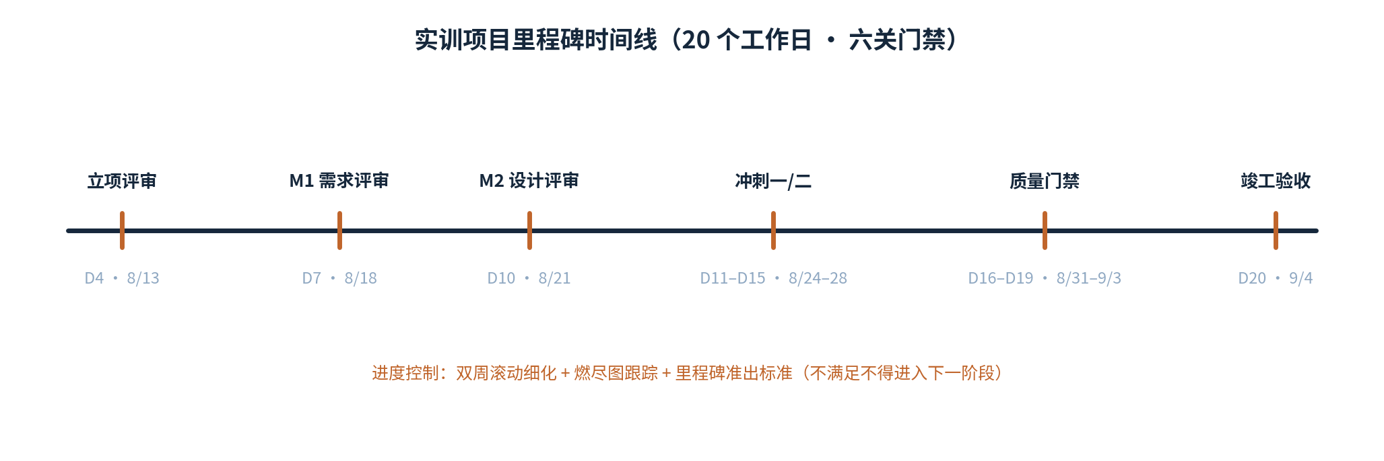
图 3-1 里程碑时间线与门禁节点
六个里程碑（MS-1 环境就绪~MS-6 MVP 冻结）与三个迭代见 plan.md 第 1~2 节。进度基线即 tasks.md 36 项原子任务的依赖网络；关键路径：T-02 环境→T-05 迁移→T-10~T-14 上传链路→T-15~T-16 标注链路→T-25~T-29 解译评估链→T-34~T-36 收口。

3.2 进度控制机制
- 每日站会 15 分钟：每人三问（昨天完成/今天计划/障碍），看板现场更新；
- 燃尽跟踪：任务完成数对计划线，落后 1 天启动纠偏（加 Pair 或砍非 MVP 项）；
- 里程碑评审：每个 MS 点做达成验证（plan.md 验证方式列），未达成不得进入下一迭代，宁可顺延半天，不欠质量债；
- 缓冲管理：缓冲嵌入迭代，每个迭代预留 0.5 天机动（迭代一 D11 下午、迭代二 D15 上午），只用于收口与返工，平时不得占用。

3.3 进度风险联动
进度相关风险（GPU 环境、时延超标、进度延误）的触发信号与应对见 plan.md 第 4 节与《风险管理计划》风险登记册 v2，每周风险评估会复核一次。

4 资源管理
表 4-1 资源管理
资源 | 配置 | 管理要点
人力 | 4 人×10 工作日 | 角色互备：后端 A/B 互为评审人；AI 工程师休假时由后端 B 顶岗（技能矩阵见附录）
硬件 | 应用服务器+GPU 节点+开发机 | GPU 为稀缺资源：全自动/交互/文本推理共用，队列独占串行（FR-05.2），交互走独立通道保障 PE-01
软件 | 开源栈全清单（HLD 3.2 表） | 版本锁定于 docker-compose 与 requirements.lock；许可证核查（OSS-01）
AI 额度 | 主工具订阅+备用工具 | 用量预估 300~600 次对话；采纳率纳入度量（质量管理计划）
数据 | 脱密教学影像 5 景+冻结精度影像集 5 景及真值 | 数据管理员（乙兼任）负责入库与保密

5 沟通管理
表 5-1 沟通管理
沟通事项 | 频率 | 参与人 | 产出物
每日站会 | 每日 15 分钟 | 全组 | 看板更新+障碍清单
迭代评审 | 每迭代末 | 全组+指导教师 | 里程碑达成记录
风险评估会 | 每周一次 | 组长+质量员 | 风险登记册更新
甲方沟通（教师扮甲方） | 按需（澄清/变更） | 需求负责人 | 澄清记录/变更签认
周报 | 每周五 | 组长→指导教师 | 进度+质量+风险一页纸
沟通纪律：技术结论必须落到文字（纪要/裁决表），口头结论不算数，这是招投标与需求阶段沿用下来的『用证据说话』纪律。

6 验收与交付管理
- 验收准备：D17 完成演示脚本、数据固化、环境冻结；验收材料清单对照需求确认书逐项核对；
- 验收演示：按需求确认书 MVP 11 条+13 条★款逐项演示，演示记录与 AC 编号一一对应；
- 交付清单：系统（容器镜像+compose 基线）、设计文档集、OpenAPI 契约、测试报告、配置库全量（含过程证据）、用户手册；
- 移交要求：交付物含《部署手册》与《运维手册》要点（备份、监控、降级操作），验收环境可由评审方按手册独立重建。

6.1 责任矩阵（RACI 摘要）
表 6-1 责任矩阵
事项 | 组长 | 需求负责人 | AI 工程师 | 质量员
范围变更裁决 | A | R | C | C
里程碑达成确认 | A | C | C | R
需求基线维护 | C | A/R | C | I
质量准出签字 | I | C | C | A/R
配置库与发布 | I | C | R | A

